Отчет по практической работе № 8

Тема: «Разработать программный модуль для вывода данных в MS Excel:

1)вывести данные, создавая программно новый файл .xlsx

2)вывести данные в шаблон (например, файл Шаблон.xlsx)»

Выполнил: студент гр. ИСП.21.1А Кайнов Михаил

Вариант № 11. Предметная область: География

Ход работы:

1. Добавил ссылку на Excel

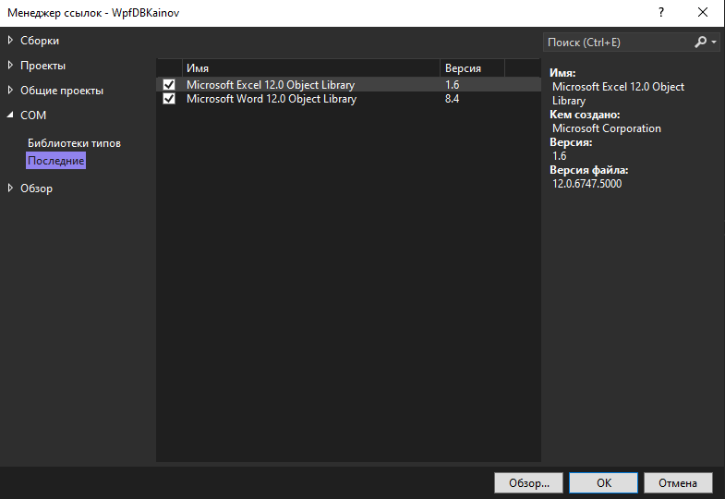

1. Добавил 2 кнопки на страницу PagGeog.xaml

<Button Name="BtnExcel"

Margin="5"

Content="Excel"

Click="BtnExcel_Click"/>

<Button Name="BtnExcel2"

Margin="5"

Content="Шаблон Excel"

Click="BtnExcel2_Click"/>

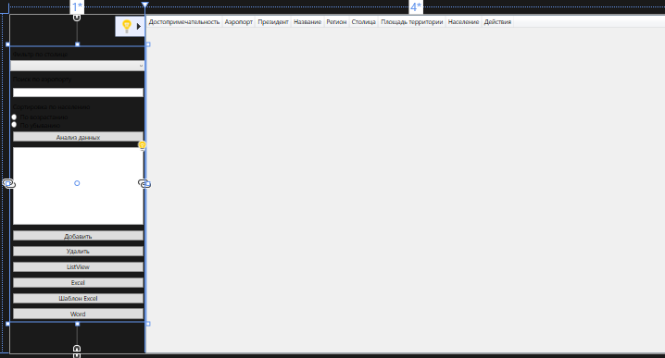

1. Подключил Excel в PageGeog.xaml.cs

using Excel = Microsoft.Office.Interop.Excel;

1. Добавил определение к кнопке Excel

private void BtnExcel_Click(object sender, RoutedEventArgs e)

{

var app = new Excel.Application();

Excel.Workbook wb = app.Workbooks.Add();

Excel.Worksheet worksheet = app.Worksheets.Item[1];

int indexRows = 1;

worksheet.Cells[1][indexRows] = "Достопримечательность";

worksheet.Cells[2][indexRows] = "Аэропорт";

worksheet.Cells[3][indexRows] = "Президент";

worksheet.Cells[4][indexRows] = "Название";

worksheet.Cells[5][indexRows] = "Регион";

worksheet.Cells[6][indexRows] = "Столица";

worksheet.Cells[7][indexRows] = "Площадь территории";

worksheet.Cells[8][indexRows] = "Население";

var listAir = geogEntities.GetContext().info.ToList();

foreach (var item in listAir)

{

indexRows++;

worksheet.Cells[1][indexRows] = item.Dost;

worksheet.Cells[2][indexRows] = item.airport;

worksheet.Cells[3][indexRows] = item.prezident;

worksheet.Cells[4][indexRows] = item.country_name;

worksheet.Cells[5][indexRows] = item.geography.region;

worksheet.Cells[6][indexRows] = item.geography.capital;

worksheet.Cells[7][indexRows] = item.geography.area;

worksheet.Cells[8][indexRows] = item.people_count;

}

app.Visible = true;

}

1. В папке Debug создал лист Шаблон. Xlsx

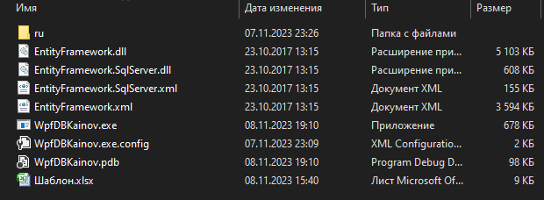

1. Добавил определение к кнопке Excel2

private void BtnExcel2_Click(object sender, RoutedEventArgs e)

{

var app = new Excel.Application();

Excel.Workbook wb = app.Workbooks.Open($"" + $"{Directory.GetCurrentDirectory()}" + $"/Шаблон.xlsx");

Excel.Worksheet worksheet = (Excel.Worksheet)wb.Worksheets[1];

int indexRows = 1;

worksheet.Cells[1][indexRows] = "Достопримечательность";

worksheet.Cells[2][indexRows] = "Аэропорт";

worksheet.Cells[3][indexRows] = "Президент";

worksheet.Cells[4][indexRows] = "Название";

worksheet.Cells[5][indexRows] = "Регион";

worksheet.Cells[6][indexRows] = "Столица";

worksheet.Cells[7][indexRows] = "Площадь территории";

worksheet.Cells[8][indexRows] = "Население";

var listAir = geogEntities.GetContext().info.ToList();

foreach (var item in listAir)

{

indexRows++;

worksheet.Cells[1][indexRows] = item.Dost;

worksheet.Cells[2][indexRows] = item.airport;

worksheet.Cells[3][indexRows] = item.prezident;

worksheet.Cells[4][indexRows] = item.country_name;

worksheet.Cells[5][indexRows] = item.geography.region;

worksheet.Cells[6][indexRows] = item.geography.capital;

worksheet.Cells[7][indexRows] = item.geography.area;

worksheet.Cells[8][indexRows] = item.people_count;

}

app.Visible = true;

}

1. Результат нажатия кнопки «Excel»

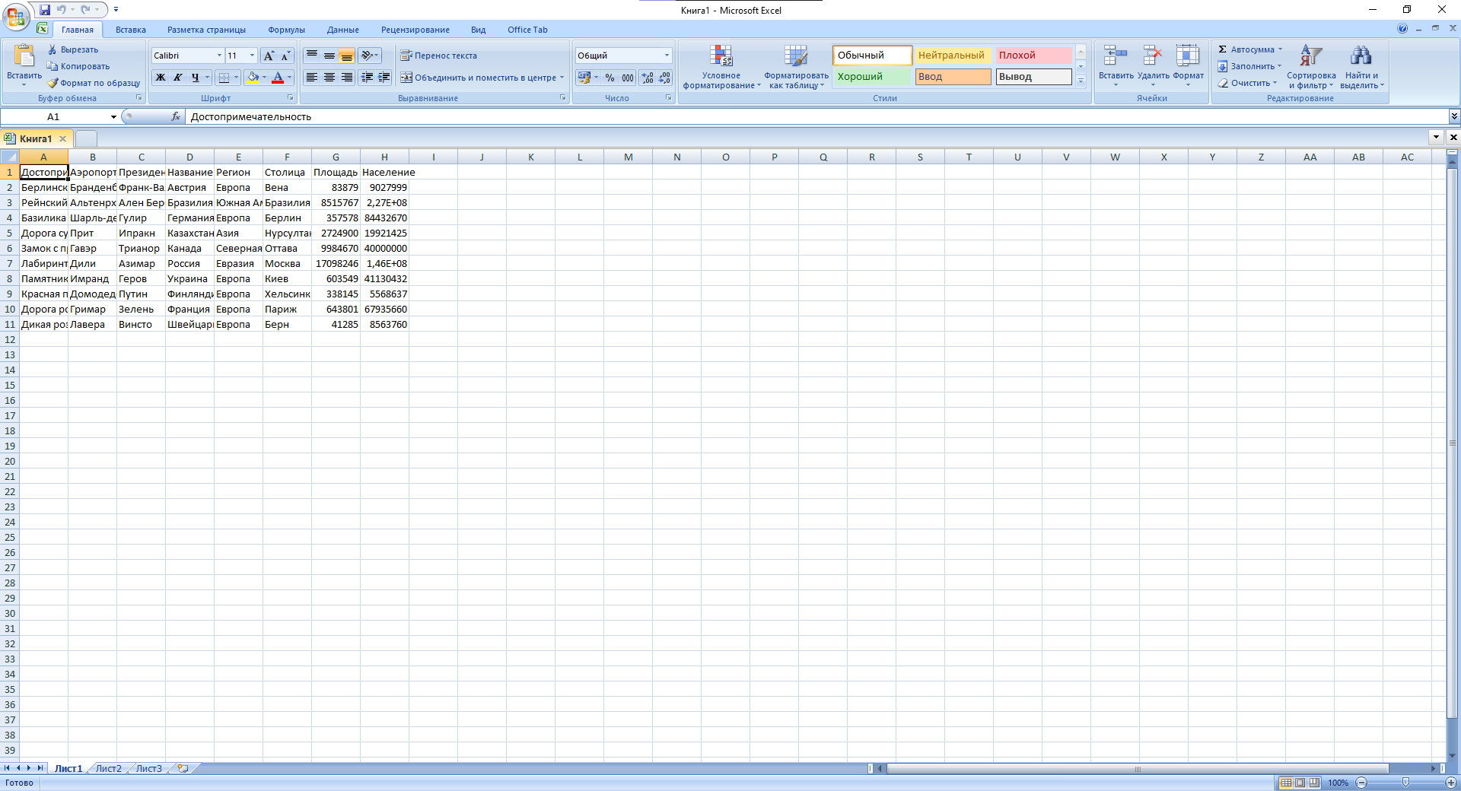

1. Результат нажатия кнопки «Шаблон Excel»

